Resolución del Pleno del Instituto de Transparencia, Acceso a la Información Pública y Protección de Datos Personales del Estado de México y Municipios, con domicilio en Metepec, Estado de México, a veinticuatro de agosto de dos mil veintidós.

Visto el expediente relativo al recurso de revisión 12044/INFOEM/IP/RR/2022, interpuesto por x x x, en lo sucesivo se le denominara el RECURRENTE, en contra de la respuesta a la solicitud de información con número de folio 00287/ATLACOM/IP/2022, por parte del Ayuntamiento de Atlacomulco, en lo sucesivo EL SUJETO OBLIGADO; se procede a dictar la presente resolución, con base en lo siguiente.
AN T E C E D E N T E S

1. SOLICITUD DE INFORMACIÓN. Con fecha tres de junio de dos mil veintidós, EL RECURRENTE, presentó a través del Sistema de Acceso a la Información Mexiquense (SAIMEX) ante EL SUJETO OBLIGADO, solicitud de acceso a la información pública, registrada bajo el número de expediente 00287/ATLACOM/IP/2022, mediante la cual solicitó información en el tenor siguiente:
“DIRECTORIO DE LOS INTEGRANTES DEL MUNICIPALES DEL MUNICIPIO DE ATLACOMULCO, 2019-2021, INCLUYENDO LOS NÚMEROS TELEFÓNICOS, EN ESPECIAL DE LA DIRECCIÓNES.”. (Sic)
Modalidad de entrega: A través del SAIMEX.
2. RESPUESTA. Con fecha veintitrés de junio de dos mil veintidós el SUJETO OBLIGADO envió su respuesta a la solicitud de acceso a la información a través del SAIMEX, la cual versa como sigue:
“En respuesta a la solicitud recibida, nos permitimos hacer de su conocimiento que con fundamento en el artículo 53, Fracciones: II, V y VI de la Ley de Transparencia y Acceso a la Información Pública del Estado de México y Municipios, le contestamos que:
ESTIMADO (A) SOLICITANTE P R E S E N T E: Sea este el medio para saludarle, al mismo tiempo en atención a su solicitud de acceso a la información pública, y con fundamento en el artículo 53 fracción II y 163 de la Ley de Transparencia y acceso a la Información Pública del Estado de México y Municipios, misma que fue turnada al Servidor Público habilitado, se presenta la respuesta a dicho requerimiento de información. Finalmente, hacer de su conocimiento que el recurso de revisión, es una garantía secundaria, mediante la cual, se puede subsanar cualquier posible afectación a su derecho de acceso a la información (Art. 176) y que esta contemplada en los causales establecidos en el artículo 179,incisos I al XIV. Sin otro particular de momento, quedo atenta.
ATENTAMENTE
L.A.I KARLA KARINA TÉLLEZ LARA” (Sic)

El Sujeto Obligado adjuntó a su respuesta los archivos electrónicos denominados:
0287_SOL_RESP_ADMON_2022.pdf: Oficio ADMON/RH/1422/06/2022, signado por la Titular de la Dirección de Administración, mediante el cual anexa una liga electrónica del IPOMEX, así como las indicaciones para acceder a la información solicitada.
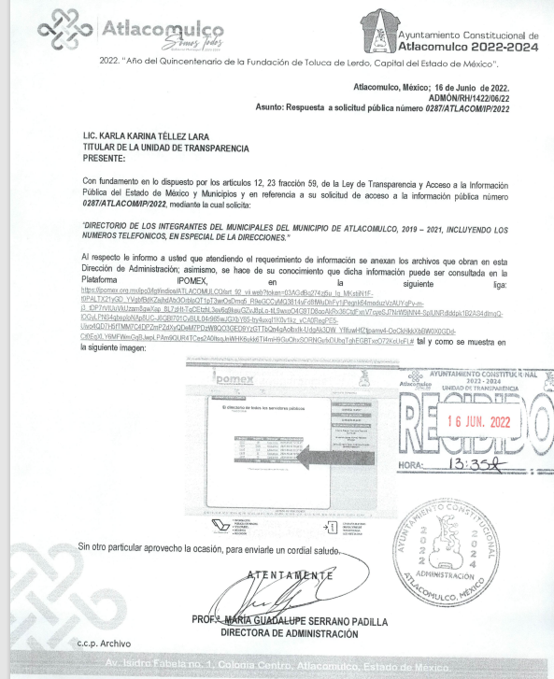
287_2022_ANEXO1.xlsx: Archivo en formato Excel con los datos relativos a ejercicio, periodo que se informa, clave o nivel de puesto, denominación del cargo o nombramiento, nombre del servidor público, área de adscripción, entre otros, tal como se observa a continuación:
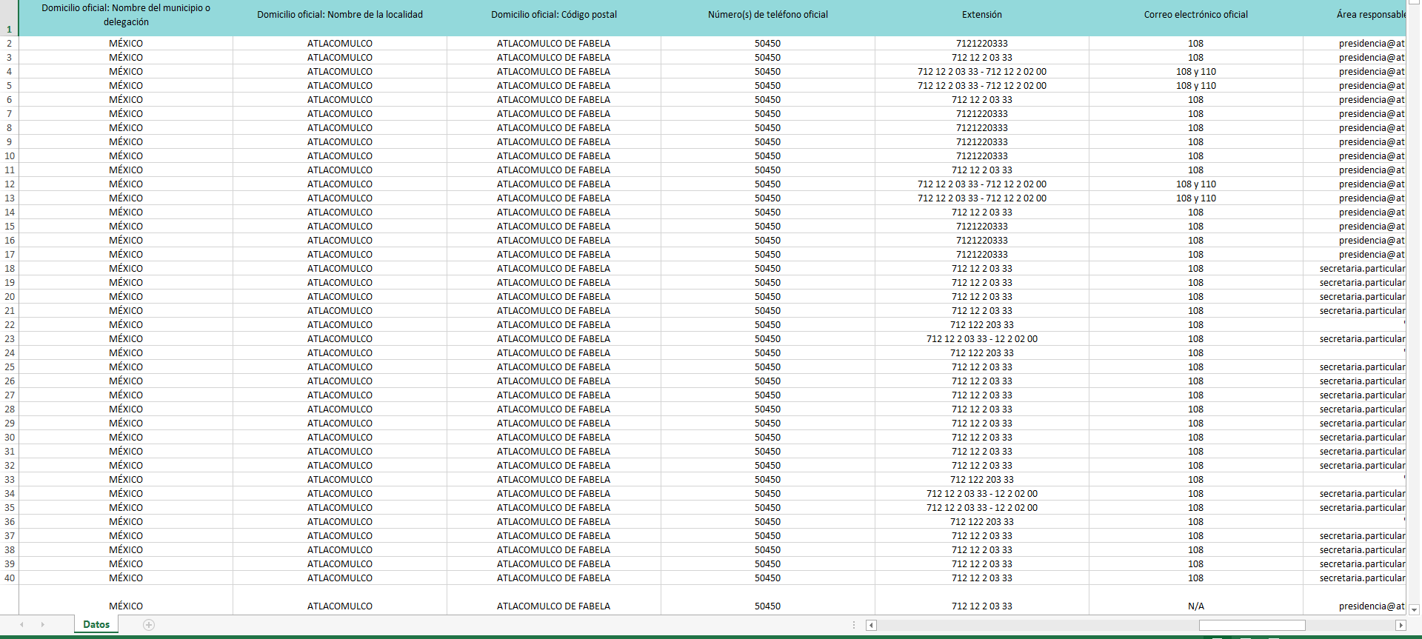
3. DEL RECURSO DE REVISIÓN. Inconforme con la respuesta del SUJETO OBLIGADO, EL RECURRENTE interpuso el recurso de revisión, en fecha veinticuatro de junio de dos mil veintidós, el cual fue registrado en el sistema electrónico con el expediente número 12044/INFOEM/IP/RR/2022, en el cual manifiesta, lo siguiente:
- Acto Impugnado:
“Solo adjunta un acta pero no la respuesta, por lo que me esta negado el derecho de acceso a la informacion.” [Sic]

- Razones o Motivos de Inconformidad:
“Solo adjunta un acta pero no la respuesta, por lo que me esta negado el derecho de acceso a la informacion” [Sic]

4. TURNO. De conformidad con el artículo 185 Fracción I de la Ley Transparencia y Acceso a la Información Pública, el recurso de revisión número 12044/INFOEM/IP/RR/2022 fue turnado a la Comisionada Ponente Guadalupe Ramírez Peña; a efecto de presentar al Pleno el proyecto de resolución correspondiente.
5. DEL DESISTIMIENTO DEL RECURSO DE REVISIÓN. El día veinticuatro de junio del año en curso, en el detalle de seguimiento de solicitud, se aprecia que el hoy RECURRENTE se desistió del recurso de revisión que nos ocupa:

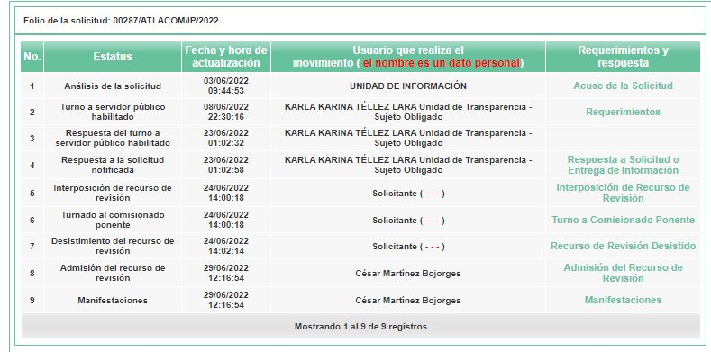

6. ADMISIÓN. En fecha veintinueve de junio del año dos mil veintidós, en términos de lo dispuesto en el artículo 185 fracciones I, II y IV de la Ley de Transparencia y Acceso a la Información Pública del Estado de México y Municipios, se admitió a trámite el recurso de revisión al rubro indicado.

7. INFORME JUSTIFICADO O MANIFESTACIONES. El cinco de julio de dos mil veintidós, se recibió, a través del Sistema de Acceso a la Información Mexiquense (SAIMEX), el Informe Justificado del SUJETO OBLIGADO, a través del siguiente archivo electrónico:

informe justificado 287.pdf: Oficio PM/UT/172/2022, signado por la Titular de la Unidad de Transparencia, mediante el cual describe el expediente electrónico que obra en el SAIMEX y ratificando en términos generales su respuesta, se anexa la primera página a manera de ejemplo:

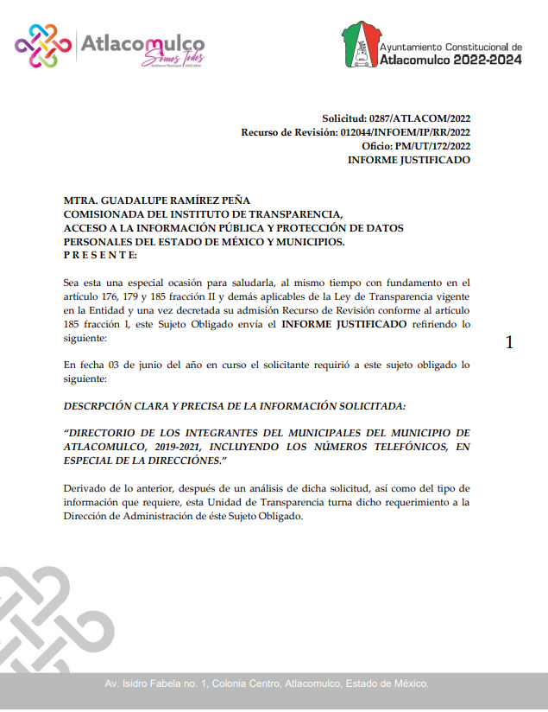

8. DEL CIERRE DE INSTRUCCIÓN. El dieciocho de agosto de dos mil veintidós, al no existir diligencias pendientes por desahogar, se emitió el acuerdo por medio del cual se declaró cerrada la instrucción y se determinó pasar el expediente a resolución, en términos del artículo 185 fracción VI y VIII de la Ley de Transparencia y Acceso a la Información Pública del Estado de México y Municipios, iniciando el término legal para dictar resolución definitiva del asunto.

CONSIDERANDOS:

PRIMERO. COMPETENCIA. El Instituto de Transparencia, Acceso a la Información Pública y Protección de Datos Personales del Estado de México y Municipios, es competente para conocer y resolver el presente recurso de revisión interpuesto por la parte recurrente, conforme a lo dispuesto en los artículos 6, apartado A de la Constitución Política de los Estados Unidos Mexicanos; 5, párrafos trigésimo, trigésimo primero y trigésimo segundo, fracciones IV y V de la Constitución Política del Estado Libre y Soberano de México; 1, 2, fracción II; 13, 29, 36, fracciones I y II; 176, 178, 179, 181 párrafo tercero y 185 de la Ley Transparencia y Acceso a la Información Pública del Estado de México y Municipios; 9, fracciones I y XXIV y 11 del Reglamento Interior del Instituto de Transparencia, Acceso a la Información Pública y Protección de Datos Personales del Estado de México y Municipios.

SEGUNDO. OPORTUNIDAD Y PROCEDIBILIDAD DEL RECURSO DE REVISIÓN. Previo al estudio del fondo del asunto, se procede a analizar los requisitos de oportunidad y procedibilidad que debe reunir el recurso de revisión interpuesto, previstos en los artículos 178 y 180 de la Ley de Transparencia y Acceso a la Información Pública del Estado de México y Municipios.
El recurso de revisión fue interpuesto dentro del plazo de quince días hábiles, previsto en el artículo 178 de la Ley de Transparencia y Acceso a la Información Pública del Estado de México y Municipios, toda vez que el SUJETO OBLIGADO remitió la respuesta a la solicitud de información el día veintitrés de junio de dos mil veintidós, mientras que el recurso de revisión interpuesto por la parte RECURRENTE, se tuvo por presentado el día veinticuatro de junio de dos mil veintidós, esto es, al siguiente día hábil en que tuvo conocimiento de la respuesta impugnada.

En este sentido, al considerar la fecha en que se formuló la solicitud y la fecha en que respondió a ésta el SUJETO OBLIGADO; así como la fecha en que se interpuso el recurso de revisión, se concluye que el presente recurso de revisión se encuentra dentro de los márgenes temporales previstos las disposiciones legales referidas.

Por cuanto hace a la procedibilidad del recurso de revisión, es de suma importancia señalar que la parte RECURRENTE, no señaló nombre o seudónimo con el cual desee ser identificado, como se advierte en el detalle de seguimiento del SAIMEX, no obstante lo anterior, no proporcionar el nombre no es motivo para archivar la solicitud de acceso a la información pública como concluida, conforme a lo previsto en el artículo 155, penúltimo párrafo de la Ley de Transparencia y Acceso a la Información Pública del Estado de México y Municipios que establece lo siguiente:

"Las solicitudes anónimas, con nombre incompleto o seudónimo serán procedentes para su trámite por parte del sujeto obligado ante quien se presente. No podrá requerirse información adicional con motivo del nombre proporcionado por el solicitante."
Ahora bien, del análisis efectuado se advierte que resulta procedente la interposición del recurso y se concluye la acreditación plena de todos y cada uno de los elementos formales exigidos por el artículo 180 de la Ley de Transparencia y Acceso a la Información Pública del Estado de México y Municipios en vigor, en atención a que fue presentado mediante el formato visible EL SAIMEX.

Ahora bien, resulta procedente la interposición del recurso, según lo aducido por el recurrente en sus motivos de inconformidad, de acuerdo al artículo 179, fracción I de la Ley de Transparencia y Acceso a la Información Pública del Estado de México y Municipios; que a la letra dice:
“Artículo 179. El recurso de revisión es un medio de protección que la Ley otorga a los particulares, para hacer valer su derecho de acceso a la información pública, y procederá en contra de las siguientes causas:
I. La negativa a la información solicitada;…” (Sic)

TERCERO. ANÁLISIS DE LAS CAUSALES DE SOBRESEIMIENTO DEL RECURSO DE REVISIÓN. El artículo 192 de la Ley de Transparencia y Acceso a la Información Pública del Estado de México y Municipios, señala que el Recurso de Revisión será sobreseído en todo o en parte, cuando, una vez admitido, se actualice alguno de los siguientes supuestos:

- El Recurrente se desista expresamente;
- El Recurrente fallezca o, tratándose de personas morales se disuelva;
- El Sujeto Obligado modifique la respuesta o la revoque, de tal manera que el recurso de revisión quede sin materia;
- Admitido el recurso de revisión, aparezca alguna causal de improcedencia; y,
- Cuando por cualquier motivo quede sin materia el recurso de revisión.

En ese sentido, es susceptible de análisis la actualización del supuesto jurídico previsto en la fracción I, del artículo 192, de la Ley en cita, mismo que dispone que el Recurso de Revisión será sobreseído cuando el Recurrente se desista expresamente. Ello, toda vez que LA PARTE RECURRENTE en fecha veinticuatro de junio de dos mil veintidós, a través del Sistema de Acceso a la Información Mexiquense (SAIMEX), se desistió expresamente del presente Recurso de Revisión.
En efecto, se aprecia que el Particular manifestó expresamente su voluntad de desistirse del Recurso de Revisión al rubro anotado.
En consecuencia, se estima que se actualiza el supuesto previsto en el artículo 192 fracción I, de la Ley de Transparencia y Acceso a la Información Pública del Estado de México y Municipios.

En ese tenor, resulta aplicable la Jurisprudencia número 1a./J. 65/2005, Semanario Judicial de la Federación y su Gaceta, Novena Época, Tomo XXII, julio de dos mil cinco, página ciento sesenta y uno, que establece lo siguiente:

“DESISTIMIENTO DE LA INSTANCIA. SURTE EFECTOS DESDE EL MOMENTO EN QUE SE PRESENTA EL ESCRITO CORRESPONDIENTE.
Los órganos jurisdiccionales tienen conocimiento de las pretensiones de las partes sólo a partir de que la promoción respectiva es presentada y, en tal virtud, en ese momento surge la obligación de atender la petición correspondiente. Por ello, puede considerarse que las promociones de las partes surten efecto desde el momento en que se presentan y no hasta que son acordadas por el tribunal o hasta que se notifique a la contraparte el acuerdo respectivo. De esta manera, cuando se presenta el escrito de desistimiento de la instancia, se hace saber al juzgador la intención del actor de destruir los efectos jurídicos generados con la demanda, y como el efecto que produce el desistimiento es que las cosas vuelvan al estado que tenían antes de su presentación, desde ese momento desaparece cualquier efecto jurídico que pudiera haberse generado con la demanda, esto es, todos los derechos y las obligaciones derivados de la manifestación de la voluntad de demandar se destruyen, como si nunca se hubiera presentado la demanda ni hubiera existido el juicio; ello con independencia de que exija la ratificación de la mencionada promoción y ésta se haga con posterioridad, ya que en estos casos, por igualdad de razón, los efectos del desistimiento se retrotraen a la fecha de presentación del escrito ante la autoridad jurisdiccional.”

Conforme a lo citado se puede colegir que cuando LA PARTE RECURRENTE presente un escrito de desistimiento, le hace saber a este Instituto la intención de cesar los efectos jurídicos generados con los Recursos de Revisión, situación que genera el efecto de que las cosas vuelvan al estado que tenía la solicitud de información antes de la presentación del medio de impugnación y por lo cual, desaparece cualquier efecto jurídico que pudiera haberse generado con el Medio de Impugnación, esto es, todos los derechos y obligaciones de las partes.

En ese sentido, toda vez que este Instituto constató que LA PARTE RECURRENTE se desistió por la vía idónea para realizar dicha acción, a saber, por el Sistema de Acceso a la Información Mexiquense (SAIMEX), resulta procedente SOBRESEER el Recurso de Revisión con número 12044/INFOEM/IP/RR/2022 al actualizarse el supuesto previsto en el artículo 192, fracción I, de la Ley de Transparencia y Acceso a la Información Pública del Estado de México y Municipios, en relación con el 186, fracción I de ese ordenamiento legal.

Así, con fundamento en lo prescrito en los artículos 5 párrafos trigésimo, trigésimo primero y trigésimo segundo fracciones IV y V de la Constitución Política del Estado Libre y Soberano de México; 2, fracción II; 29, 36 fracciones I y II; 176, 178, 181, 185 de la Ley de Transparencia y Acceso a la Información Pública del Estado de México y Municipios, este Pleno:
RESUELVE

PRIMERO. Se SOBRESEE el recurso de revisión número 12044/INFOEM/IP/RR/2022, al actualizarse la fracción I del artículo 192 de la Ley de Transparencia y Acceso a la Información Pública del Estado de México y Municipios por haberse desistido expresamente EL RECURRENTE, en términos del Considerando TERCERO de la presente resolución.

SEGUNDO. NOTIFÍQUESE vía Sistema de Acceso a la Información Mexiquense (SAIMEX), la presente resolución al Titular de la Unidad de Transparencia del SUJETO OBLIGADO, para su conocimiento.

TERCERO. Notifíquese vía Sistema de Acceso a la Información Mexiquense (SAIMEX), la presente resolución a la parte recurrente, así como, que de conformidad con lo establecido en el artículo 196 de la Ley de Transparencia y Acceso a la Información Pública del Estado de México y Municipios, podrá impugnarla vía Juicio de Amparo en los términos de las leyes aplicables.

ASÍ LO RESUELVE, POR UNANIMIDAD DE VOTOS, EL PLENO DEL INSTITUTO DE TRANSPARENCIA, ACCESO A LA INFORMACIÓN PÚBLICA Y PROTECCIÓN DE DATOS PERSONALES DEL ESTADO DE MÉXICO Y MUNICIPIOS, CONFORMADO POR LOS COMISIONADOS JOSÉ MARTÍNEZ VILCHIS, MARÍA DEL ROSARIO MEJÍA AYALA, SHARON CRISTINA MORALES MARTÍNEZ, LUIS GUSTAVO PARRA NORIEGA Y GUADALUPE RAMÍREZ PEÑA; EN LA TRIGÉSIMA SESIÓN ORDINARIA CELEBRADA EL VEINTICUATRO DE AGOSTO DE DOS MIL VEINTIDÓS, ANTE EL SECRETARIO TÉCNICO DEL PLENO ALEXIS TAPIA RAMÍREZ.

